关于做好2021级新生团组织关系转接的通知

各团总支：
根据《团章》有关规定，结合工作实际，现就做好我校2021级新生团组织关系的转接工作相关事项通知如下：
一、团员认定及材料补办
（一）团员认定
凡持有团员证、入团志愿书，年龄在14周岁以上、28周岁以下的中国青年均可认定为团员，可按正常程序办理团关系转接。
（二）材料丢失补办
本人存在团员证、入团志愿书丢失，且本人确实已加入团组织的，需回原单位出具证明(附件1)后再办理转接手续并应提醒学生委托家人，尽快补办丢失材料。
二、团组织关系转接
（一）线上转接
依托“智慧团建”系统，新生入校后应立即办理团组织关系线上转接，无特殊情况者于9月30日前须全部完成线上转接，转接步骤详见附件2。
（二）线下转接
各团总支安排专人负责，以团支部为单位收齐团员证，用钢笔或签字笔在该团员证的“组织关系转入”栏内填写好转接记录，填写日期为2021年9月9日。以学院为单位按照团组织关系转接日程安排表（附件3）到校团委办理转接。日照校区各学院9月27日前将团员证交校团委。
（三）特殊情况
存在团员证、入团志愿书丢失等特殊情况不能在规定时间内转入的，由各团总支进行汇总（附件4），统一说明原因，9月30日前将电子版发至校团委。并于11月1日前完成团关系转接。
（四）其他要求
请各团总支高度重视，本次团关系转接将作为我校学生团员认证的重要依据。本次团关系转接工作结束后，无特殊情况，不再接受团关系转接的办理。

联系人：蒲丽娜 0537--3616085

附件：1.团员证明模板
2.“智慧团建”团组织关系转接步骤
3.2021级新生团组织关系转接工作日程安排表
4.济宁医学院团员组织关系转入特殊情况登记表

团委
2021年9月7日

附件1
证 明

***同学，性别*， ****年**月**日出生，身份证***********。经核实，该同志于****年**月**日在*****加入中国共产主义青年团，团员编号:**********(2016年后入团的需填写)，因*****************（原因），入团材料遗失。团费交至****年**月**日。
特此说明。
证明人： 联系电话：

共青团***中学委员会
****年**月**日

附件2
“智慧团建”团组织关系转接步骤

1.登陆个人“智慧团建”账号，点击关系转接；
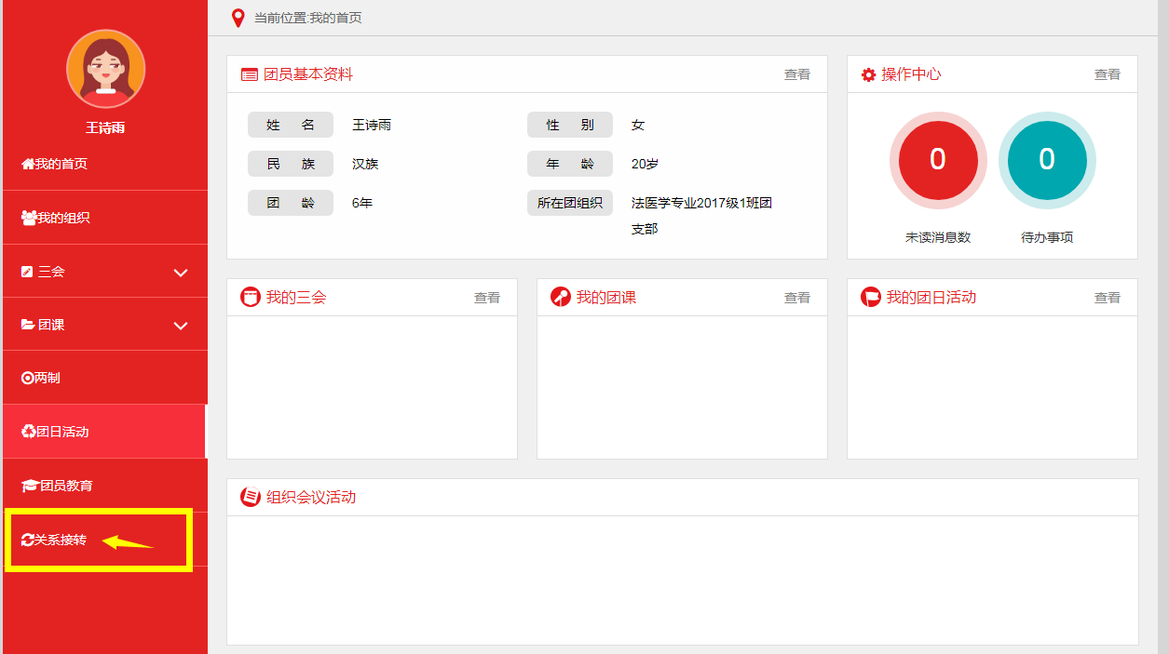
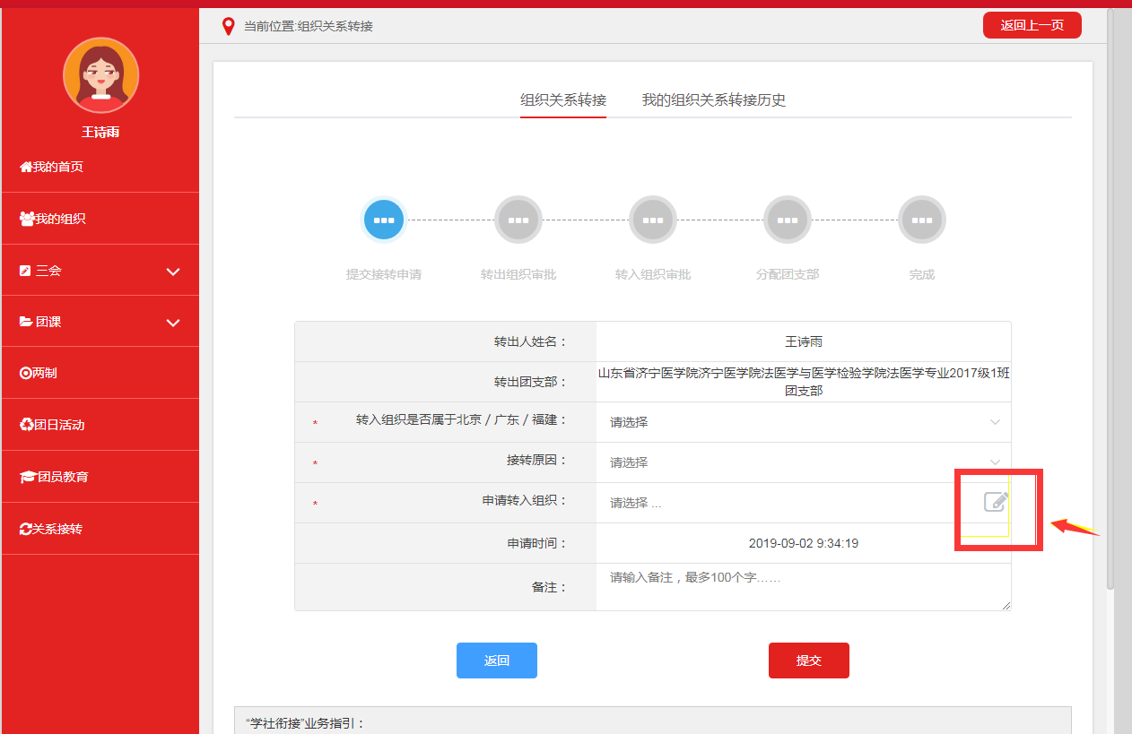

2.选择组织，团山东省委-→济宁医学院团委-→XXX学院团总支-→搜索班级团支部并选择-→完成转接申请。
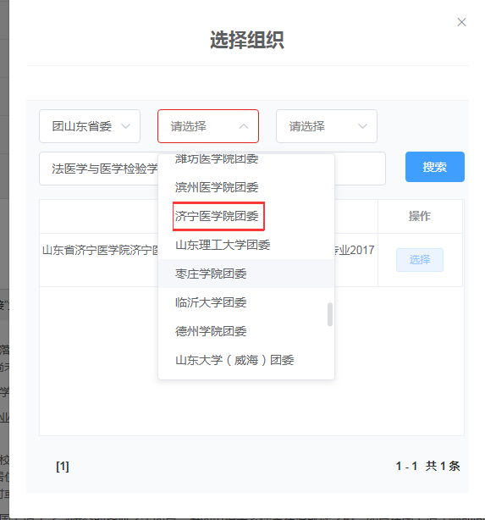

↓
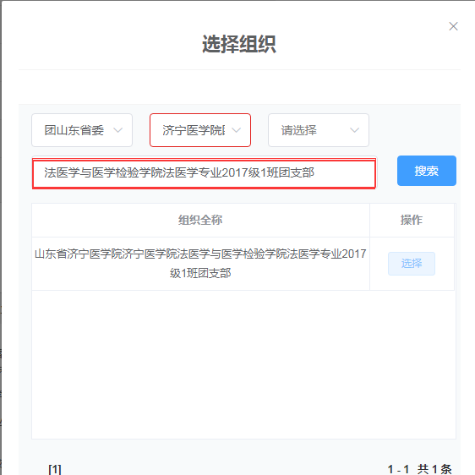
↓

↓
↓
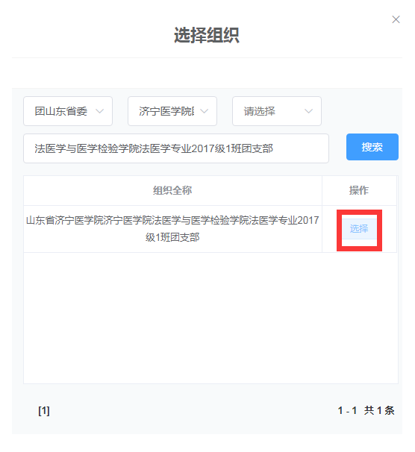

附件3
2021级新生团组织关系转接日程安排表

学院 | 办理时间
基础医学院 | 10月12日全天
第二临床医学院 | 10月13日全天
公共卫生学院 | 10月14日上午
精神卫生学院 | 10月14日下午
护理学院 | 10月15日全天
法医学与医学检验学院 | 10月18日下午
口腔医学院 | 10月19日上午
康复医学院 | 10月19日上午
中西医结合学院 | 10月19日下午
医药工程学院 | 协商办理
日照校区 | 协商办理

备注：转接时间：上午8:30-11:30，下午2:30-5:30；
转接地点：办公楼225；
注意事项：各学院请在规定时间内办理，以学院为单位，不接受学生个人办理。

